TEATRO FILODRAMMATICI MILANO
DAL 23 AL 27 MAGGIO 2023

IL GRANDE GIORNO
di Daniele Ronco
aiuto drammaturgia Caroline Baglioni
regia Raffaele Latagliata
con Daniele Ronco ed Elena Aimone
voce narrante Tullio Solenghi
produzione Mulino ad Arte
Prima milanese

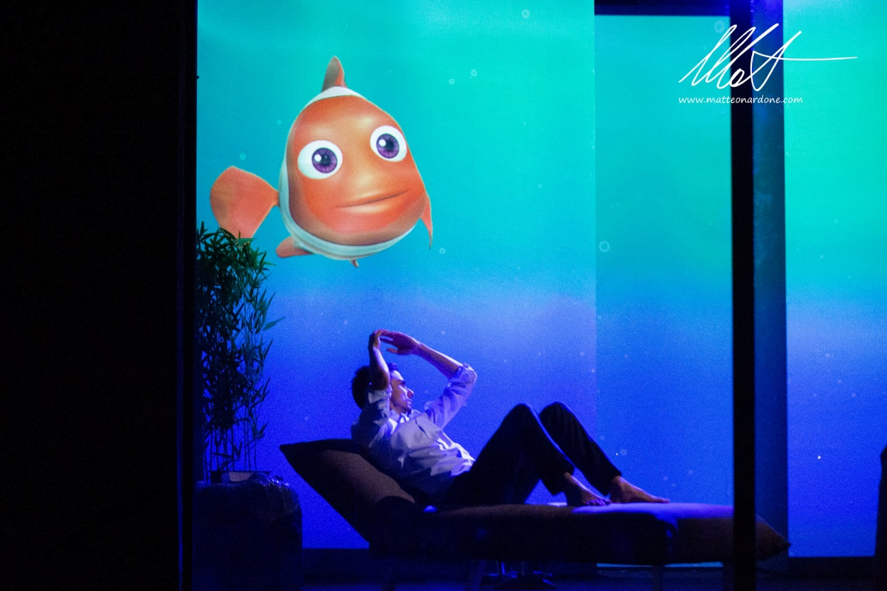

Dal 23 al 27 maggio 2023, il palcoscenico del Teatro Filodrammatici di Milano ospita lo spettacolo Il grande giorno di Daniele Ronco, una produzione Mulino ad Arte, per la regia di Raffaele Latagliata, interpretato da Daniele Ronco ed Elena Aimone; aiuto drammaturgia Caroline Baglioni; voce narrante di Tullio Solenghi.
Cosa accadrebbe se improvvisamente fossimo costretti a rallentare e a mettere in crisi le nostre certezze? Queste sono le domande che Il grande giorno si pone e cui cerca di rispondere attraverso la vicenda di Ettore Stein che vive in un appartamento di design e che sta per diventare il più giovane premier mai eletto in Italia.
La campagna elettorale, durante la quale ha cavalcato con piglio da navigato politico gli argomenti che colpiscono la “pancia” dell’elettorato, si è appena conclusa e ora non resta che attendere un risultato per tutti già noto: Ettore sarà il vincitore indiscusso. Proprio quando sembra che tutto stia andando per il meglio, però, la moglie Elisabetta – esasperata dal non riconoscere più il ragazzo premuroso e amorevole incontrato all’università – lo lascia. Questo evento imprevisto, in un momento così importante per Ettore, è il fattore scatenante di una svolta nella sua vita. Nell’appartamento di Ettore piomba un ospite inaspettato e misterioso, assimilabile nella sua funzione ad Angelo, personaggio a cui Pasolini ha dato vita in Teorema. Blad, così si chiama l’ospite inatteso, mette in crisi Ettore e dopo un lungo percorso di destrutturazione lo trasforma rendendolo irriconoscibile rispetto a prima. L’egoismo lascia spazio all’ascolto, all’empatia, al lato umano. Nel discorso di insediamento, Ettore non parla più alla “pancia”, ma al cuore delle persone. Ambiente, alimentazione, stili di vita: non c’è più ricerca del consenso ma desiderio di lasciare un mondo migliore di come lo si è trovato. Anche nei confronti di Arturo, fido pesciolino nella boccia, tutt’altro che muto (gli presta voce Tullio Solenghi) che, nonostante tutto, non ha mai lasciato solo Ettore. Una commedia ambientale che strizza l’occhio al Pianeta verde di Colin Serrau, a cui l’autore si è ispirato per raccontare la storia della crisi dell’uomo moderno.

“La messa in scena che ho scelto di dare - afferma il regista Raffaele Latagliata - prevede un gioco continuo di scatole cinesi e di parallelismi che amplificano le possibili connessioni tra i personaggi e inducono lo spettatore a seguire con sempre più crescente partecipazione il declino interiore del protagonista che assiste al frantumarsi inesorabile delle proprie certezze sino ad un epilogo dall’esito ambiguo che apre non pochi interrogativi etici e morali”.

Milano, maggio 2023

IL GRANDE GIORNO di Daniele Ronco - Prima milanese
TEATRO FILODRAMMATICI MILANO (Piazza Paolo Ferrari, 6)
Dal 23 al 27 maggio 2023

Orari:
martedì/giovedì/venerdì: ore 21:00; mercoledì: ore 19:30; sabato: ore 16:00

Biglietti:
Intero: €23,00 – Under30: €17,00 – Over65: €11,50 (+ diritti di prevendita)

Informazioni:
T + 39.02.36727550
biglietteria@teatrofilodrammatici.eu

Sito internet:
www.teatrofilodrammatici.eu

Biglietteria:
Marta Pinto
T + 39.02.36727550
biglietteria@teatrofilodrammatici.eu | http://www.teatrofilodrammatici.eu/info-biglietteria/
Servizio di biglietteria telefonica,
dal lunedì al mercoledì, dalle 13.30 alle 16.00; giovedì e venerdì, dalle 13.30 alle 19.00
Servizio di biglietteria al Teatro,
dal lunedì al mercoledì dalle 10.00 alle 12.30; giovedì e venerdì dalle 13.30 alle 19.00

Social
facebook.com/teatrofilodrammaticimilano
instagram.com/teatrofilodrammaticimilano

Ufficio stampa
CLP Relazioni Pubbliche
Anna Defrancesco, T + 39.02 36755700; M +39 349 6107625
anna.defrancesco@clp1968.it; stampa@teatrofilodrammatici.eu
www.clp1968.it

Crediti

IL GRANDE GIORNO
di Daniele Ronco
aiuto drammaturgia Caroline Baglioni
regia Raffaele Latagliata
con Daniele Ronco, Elena Aimone
e con la partecipazione straordinaria di Tullio Solenghi nel ruolo di Arturo (voce narrante)
scene Jacopo Valsania
costumi Teresa Musolino
video Francesco Calabrò
produzione Mulino ad Arte

